Repaso Recursividad clase pasada:

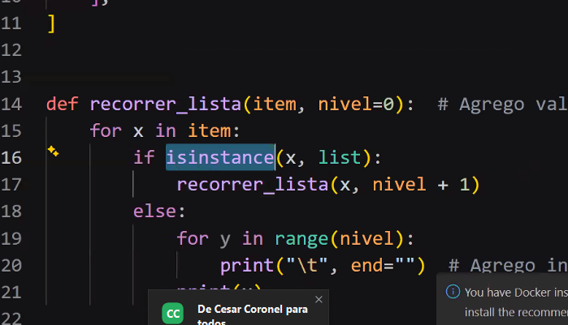

isInstance: rutina que pregunta si la x es de un tipo de objeto de una clase específica.

POO

Adentro de una clase, las funciones (que son rutinas), pasan a llamarse métodos de esa clase. Para invocar a esos métodos, primero hay que invocar a un objeto (isntancia) de esa clase.

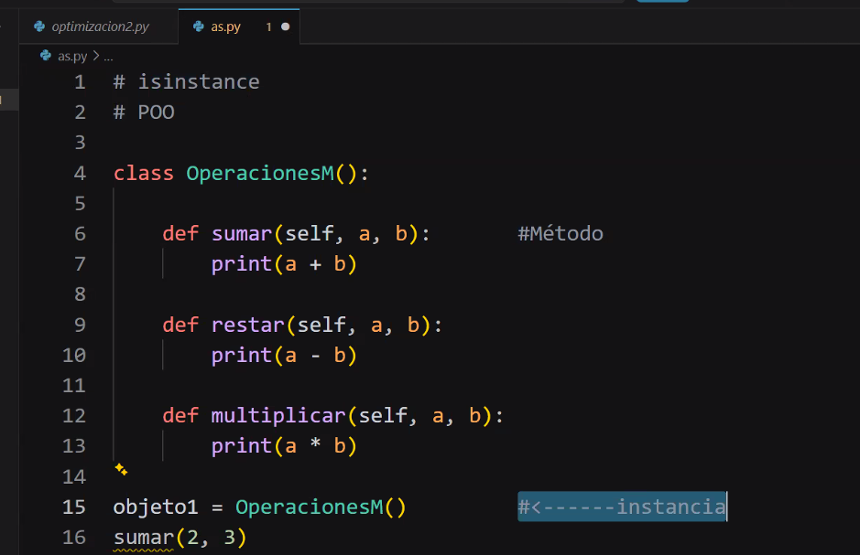

Lenguajes como C nacieron para simplificar el lenguaje de máquina (binario, 1 y 0) con el que se programaban las primeras computadoras.

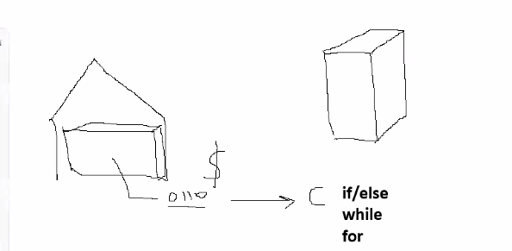

Cuando surgió la necesidad de dividir mejor los proyectos de programación entre varios equipos, software muy grande, con muchas secciones, dependencias, etc. El paradigma procedural no fue suficiente para esto, y nació el paradigma de lenguaje orientado a objetos, el Java. Por añadidura era multiplataforma.

Tkinter

  - Formas de Maquetar

Grilla: organiza los elementos como si fuera una grilla

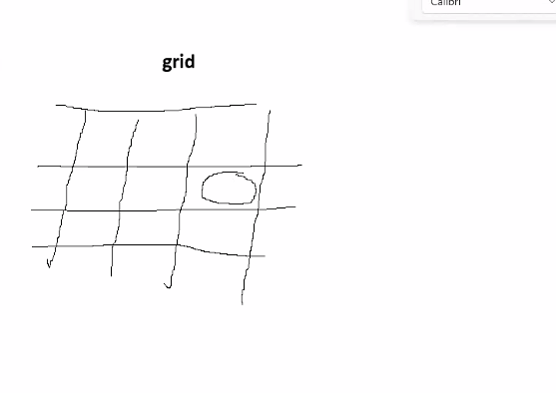

Pack: Forma de maquetar que ubica los elementos cmo si fuera una rosa de los vientos
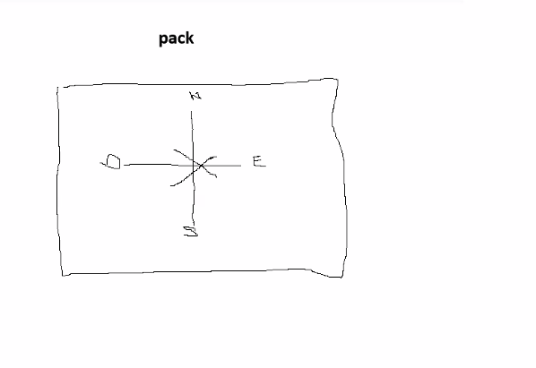

Place: ubica los elementos como coordenadas X.Y
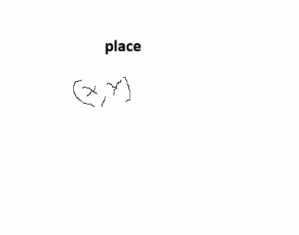

En TKINTER todo funciona entre la creación de la ventana y el cierre. Por ende la la parte visual (VISTA) y el CONTROLADOR se mezclan cuando usamos TKINTER. Mientras que la parte de las rutinas (por fuera del el bucle de TKINTER) vendría a ser el MODELO.

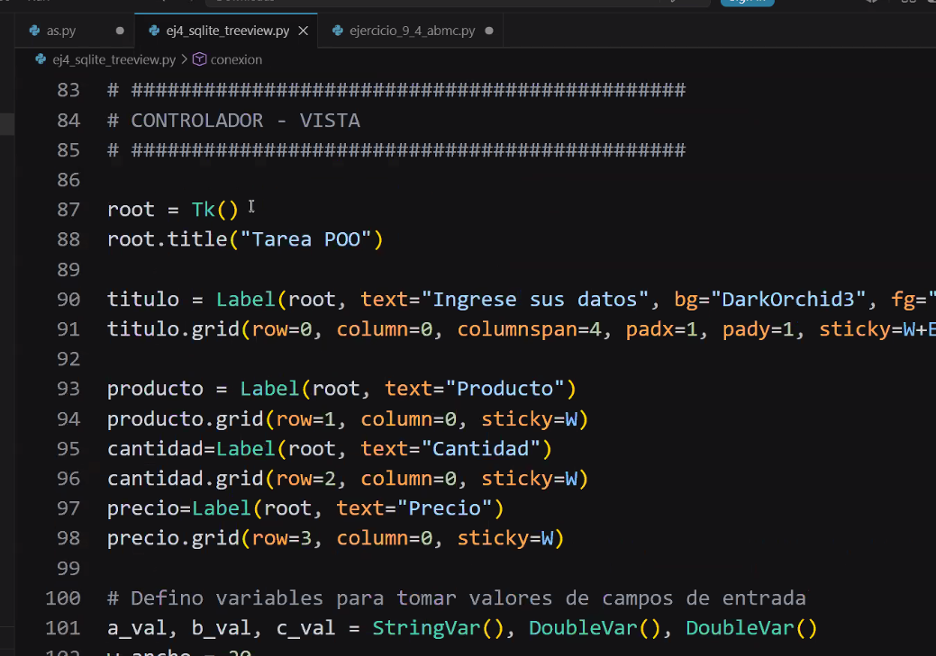

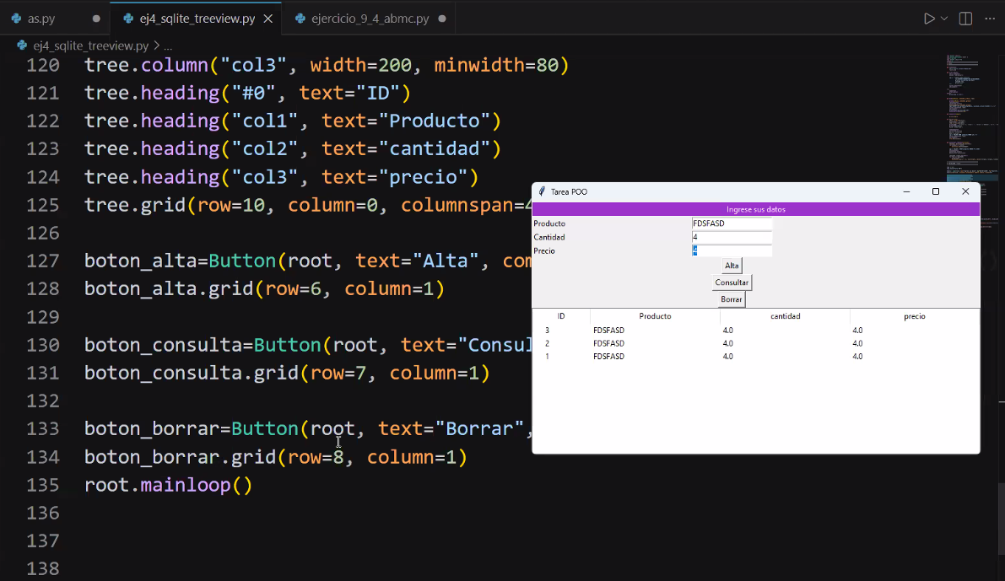

El prof nos va a pasar un ejemplo de app (de tipo compra de productos, con base de datos)en la que se ve esto, como en TKINTER la VISTA y el controlador se mezclan.
https://cursos.utnba.centrodeelearning.com/mod/resource/view.php?id=608364

Herramienta útil para maquetar en TKINTER y que después muestra el código:
